Оповещение об общественных слушаниях

1. Информация об объекте общественных слушаний - капитальный ремонт помещений ОСФР по Архангельской области и НАО, расположенных по адресу: Архангельская область, г.Северодвинск, ул.Ломоносова, д.105, помещ. 6-Н.
1.1. Цели реализации проекта:
- обеспечение доступности для маломобильных групп населения;
- модернизация рабочего пространства;
- обеспечение комфортных условий при обращении в СФР с учетом потребностей различных групп граждан;
- оптимизация материально-технического обеспечения;
- сокращение времени ожидания и обслуживания в клиентской службе;
- внедрение комплексного подхода к приему и обслуживанию граждан в рамках жизненных ситуаций, в том числе посредством использования информационных систем СФР и оказания необходимой консультационной поддержки;
- расширение спектра услуг и развития дополнительных сервисов.
1.2. Характеристика проекта СФР по численности граждан и страхователей, на обслуживание которой рассчитан объект СФР - численность населения 156,0 тыс. человек, зарегистрировано юридических лиц - 2100, физических лиц - 4490.
1.3. Перечень государственных услуг, которые будут предоставляться гражданам и страхователям на объекте СФР - согласно Приказа СФР от 17.02.2023 №210 «Об утверждении Перечня государственных услуг, предоставляемых Фондом пенсионного и социального страхования Российской Федерации».
1.4. Соответствие проекта СФР требованиям пожарной безопасности, доступности для маломобильных групп населения и иным требованиям, установленным законодательством Российской Федерации:
- объект соответствует требованиям пожарной безопасности, в ходе реализации проекта система пожарной безопасности меняться не будет (будет осуществлен демонтаж/монтаж существующих извещателей);
- в ходе реализации проекта будет осуществлено повышение доступности для маломобильный групп населения, в том числе расширение дверных проемов, устройство санузла для МГН, ремонт пандуса и наружной лестницы, ремонт пути движения к месту оказания услуги.
1.5. Потребность включения в проект СФР помещений для архивов или серверного оборудования – Перенос существующих серверной и архивных помещений с целью оптимизации рабочего пространства и зоны обслуживания.
1.6. Основные технико-экономические показатели-капитальный ремонт будет проведен в помещениях 1-го этажа, общей площадью 443,6 кв.м., а также ремонт фасада, наружной лестницы и пандуса.

План до перепланировки:
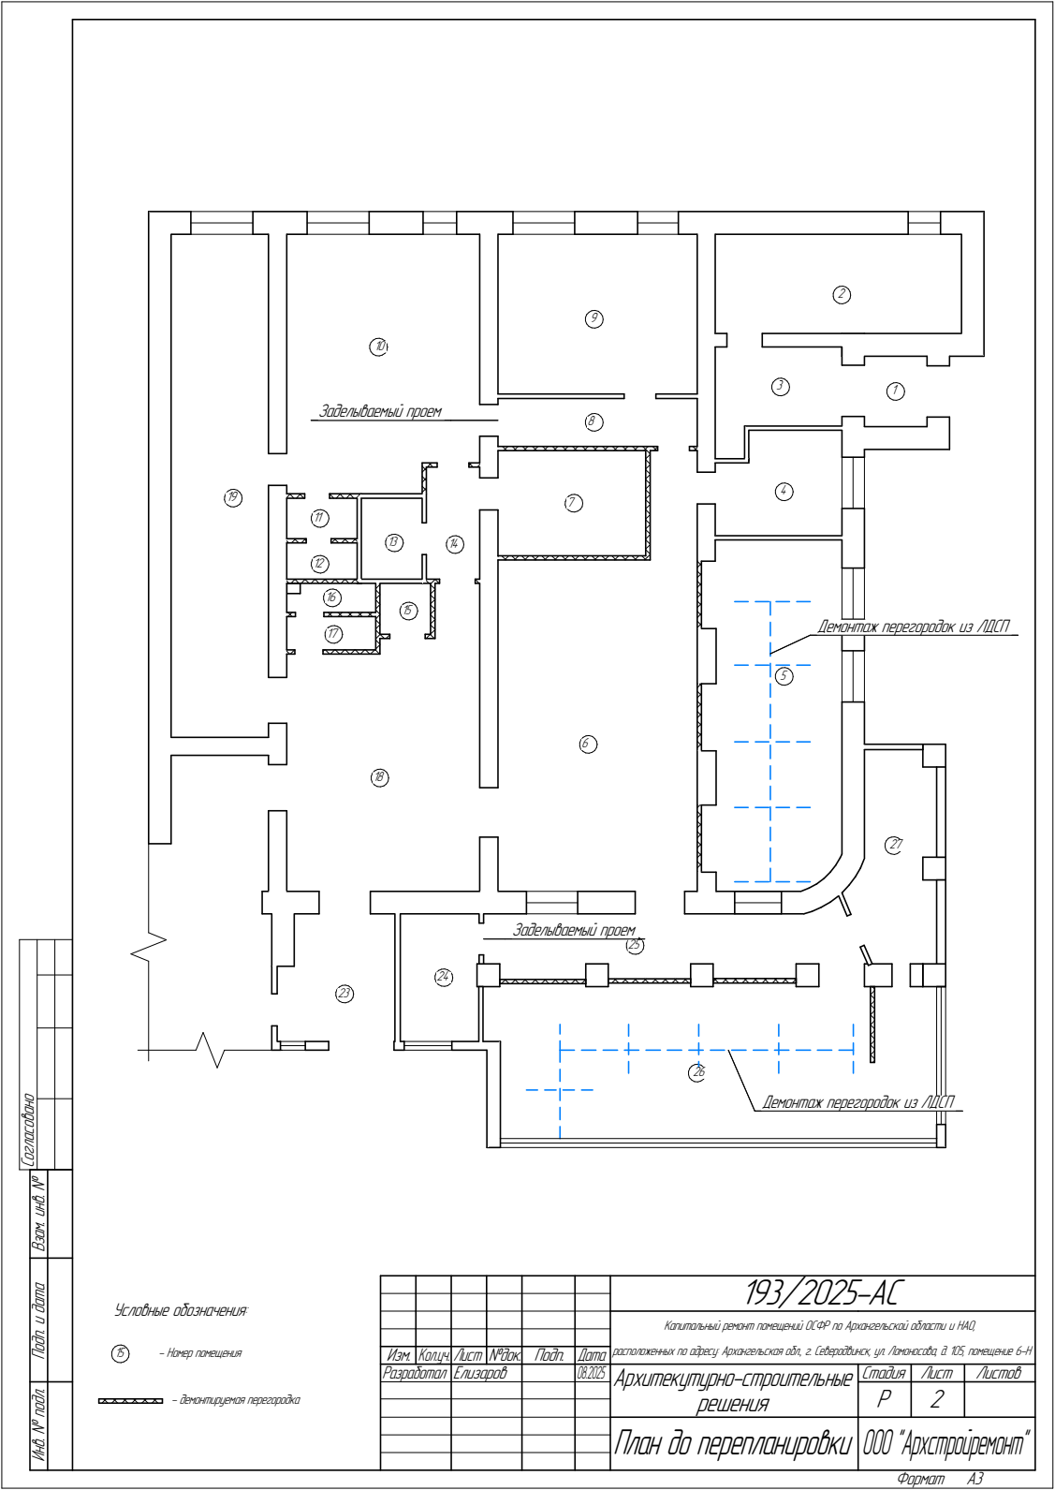

План после перепланировки:
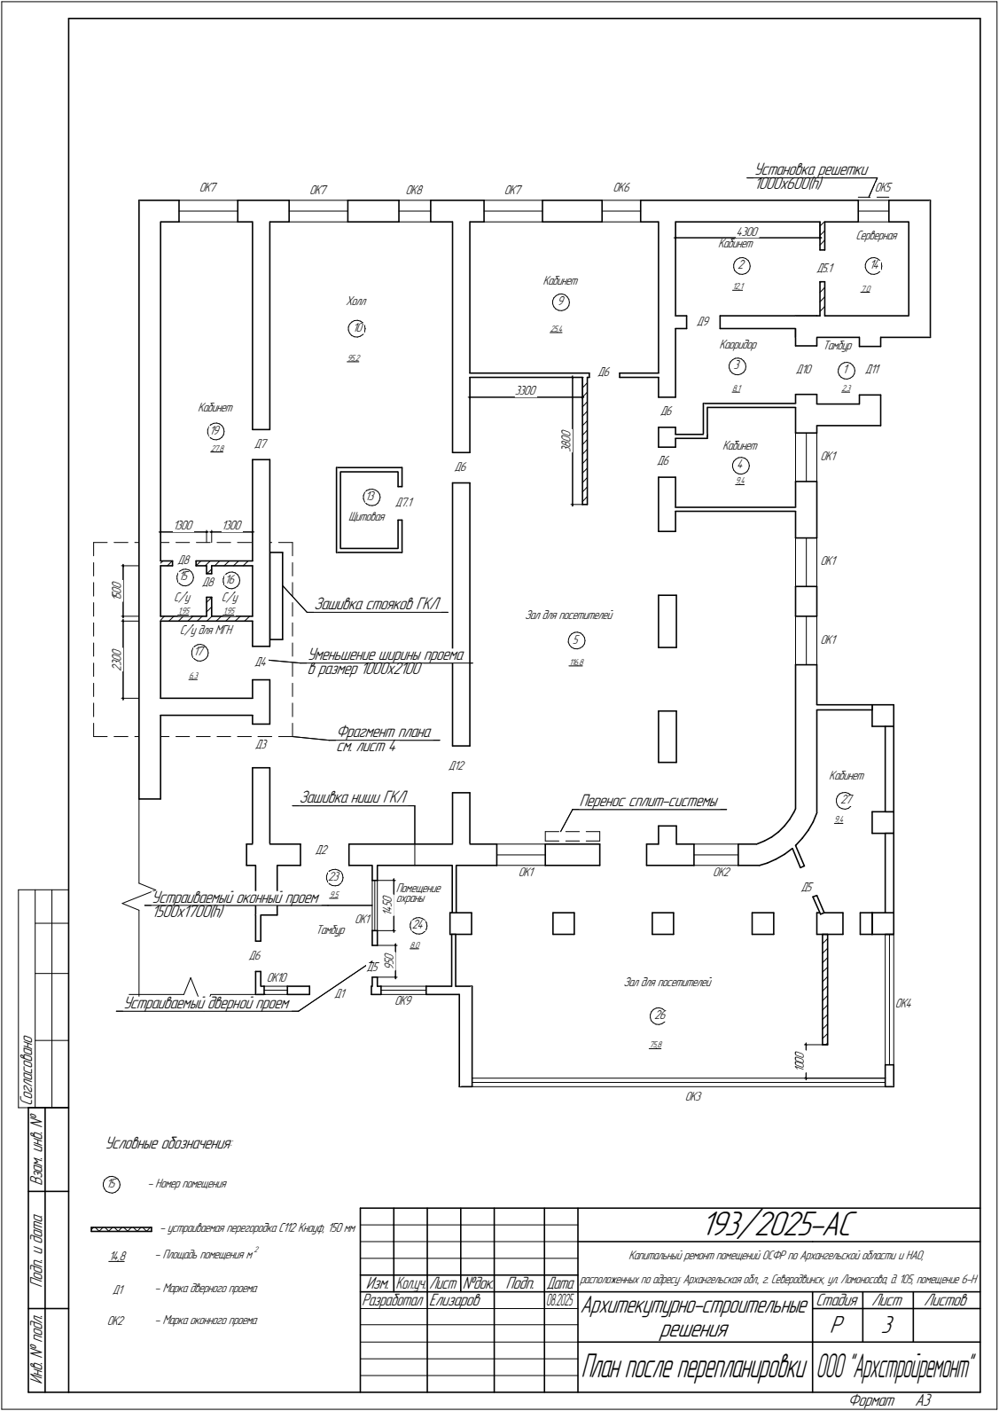

1.7. Предполагаемые (предельные) расходы СФР на реализацию проекта СФР:
Всего стоимость работ 21 013,14 тыс.руб., в том числе:
- разработка проектной документации на сумму 374,40 тыс.руб. (исполнено);
- сводный сметный расчет стоимости строительства на сумму 20 638,74 тыс.руб.
Расходы на единицу площади в расчет на 1 кв.м.: 21 013,14 тыс.руб. / 443,6 кв.м. = 47,37 тыс.руб./кв.м.
2. Организатор общественных слушаний - Отделение Фонда пенсионного и социального страхования Российской Федерации по Архангельской области и Ненецкому автономному округу (далее - Отделение).
3. Место, дата и время начала собрания участников общественных слушаний - Общественные слушания проводятся 10.02.2026 в 19.00 по адресу: Архангельская область, г.Северодвинск, ул.Ломоносова, д.105, помещ. 6-Н, зал ожидания посетителей.
4. Описание процедуры регистрации участников общественных слушаний - Регистрация участников проводится на месте проведения общественных слушаний и начинается 10.02.2026 в 18.00.
Участники общественных слушаний в целях идентификации представляют сведения о себе (фамилию, имя, отчество (при наличии), дату рождения, адрес места жительства (регистрации) - для физических лиц; наименование, основной государственный регистрационный номер, место нахождения и адрес - для юридических лиц и индивидуальных предпринимателей).
Сведения об участниках общественных слушаний вносятся в реестр регистрации участников общественных слушаний по утвержденной форме.
Обработка персональных данных участников общественных слушаний осуществляется с учетом требований, установленных Федеральным законом от 27.07.2006 №152-ФЗ «О персональных данных».
Предварительный учет участников и регистрация их предложений и замечаний
5. Описание процедуры подачи предложений и замечаний по теме общественных слушаний - Предварительный учет участников и регистрация их предложений и замечаний проводиться по телефону, электронной почте (указанных в ) или непосредственно в Отделении, а также путем направления письменного обращения в адрес Отделения.
Подача предложений и замечаний по теме общественных слушаний производиться после выступления представителей Отделения с основным докладом. Во время прений организатор общественных слушаний объявляют конкретный вопрос для обсуждения. По окончании прений по всем вопросам участникам рекомендуется предоставить возможность изменить или отозвать свои предложения и замечания, что отражается в протоколе общественных слушаний. Решения об изменении позиций участников по рассматриваемому вопросу отражаются в протоколе общественных слушаний.
6. Адрес электронной почты для направления запросов физических, юридических лици индивидуальных предпринимателей на получение информационных материалов по теме общественных слушаний - office@29.sfr.gov.ru.
7. Номера телефонов, по которым можно получить справочную информацию о проведении общественных слушаний -
тел.:8 (8182) 45-41-94, 21-77-89
факс:8 (8182) 20-69-19.
8. Информация об официальном сайте, на котором будет размещен проект Отделения и информационные материалы к нему - https://sfr.gov.ru/branches/arkhangelsk/

